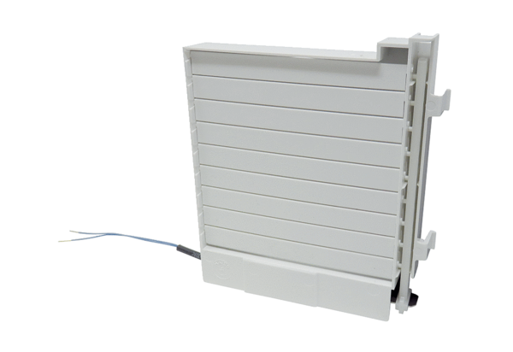Sklopivi okvir KR ECA 100 iproAsortiman: A
Broj artikla: E059.2007.9101Proizvođač: MAICO

